Детское объединение «Палитра», группа №2
Занятие 04.10
Тема занятия: Выжигание по дереву

Цель занятия: Образовательная – формирование умений и навыков в использовании пирографа
• Развивающая – развитие познавательных интересов, творческого мышления, моторных навыков, самостоятельности
• Воспитательная – воспитание трудовой дисциплины, усидчивости,
аккуратности, художественного вкуса; заинтересованности в конечном результате.

Задачи занятия:
• Применение приобретенных теоретических знаний в практической
деятельности.
• Развитие моторики пальцев рук.
• Воспитание эстетического вкуса, трудолюбия и усидчивости.

Оборудование и материалы:
- Рисунок
- Копировальная бумага
- Карандаш
- Пирограф

Содержание занятия

1.Правила безопасности при работе с пирографом
Выжигание по дереву хоть и является искусством, но может нанести необратимый вред человеку, имуществу, недвижимости. Игнорирование правил безопасности при выжигании по дереву, может привести к достаточно плачевным последствиям.
Такими последствиями могут стать ожоги от раскаленного наконечника выжигательного аппарата. Ожоги могут быть серьезными, различных степеней тяжести.
Огромный вред имуществу может принести выжигательный прибор, оставленный без присмотра. Игла выжигателя раскаляется до высоких температур, поэтому при соприкосновении с тканями, деревом, пластиком, возможно немедленное возгорание. С огнем шутки плохи, и при возгорании мебели, предметов декора и прочей домашней утвари может пострадать и само жилище.
Чтобы этого всего не произошло, следует придерживаться некоторых правил безопасности при выжигании по дереву. Выжигатель - электрический прибор, поэтому работать предстоит напрямую с электричеством.
Строго следовать правилам безопасности:
* Включать электровыжигатель можно только с разрешения учителя.
*Периодически проветривать помещение.
* Не оставлять прибор включенным в сеть без присмотра.
*Оберегать руки и одежду от прикосновения пера.
* Инструмент класть на металлическую подставку
* Через 15-30 минут делать перерыв.
* При работе нельзя сильно нажимать на перо. В конце линии перо необходимо резко отрывать от рисунка.
* Не следует наклоняться близко к месту выжигания.
* Берегите руки и одежду от прикосновения раскаленного пера.
* После окончания работы электровыжигатель должен быть отключен от электрической сети.

ЗАПРЕЩЕНО!
Запрещается оставлять, включенный в сеть, прибор для выжигания без присмотра.
Запрещается руками прикасаться к нагретому наконечнику прибора. Остатки выжженной трухи снимаются при помощи мелкой наждачной бумаги.
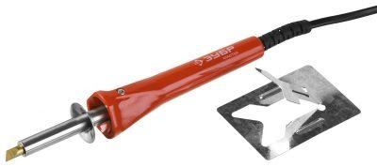
Запрещается допускать соприкосновение провода прибора и раскаленного наконечника.

2.Пирография, особенности техники
До начала выжигания убедитесь, что вы знаете, как работает пирограф. Паяльный элемент должен нагреться до нужной температуры (современные приборы оснащены датчиком-индикатором нагрева).
Подсказки новичку:
- в первые же уроки выжигания пробуйте делать штрихи и линии разной толщины, регулируя интенсивность прожига;
- чтобы линия получилась тонкой, ведите ручку пирографа быстро, но без сильного нажима;
- для красивых толстых штрихов используется медленное выжигание;
- насыщенность оттенка корректирует увеличение температуры пера (но большой накал чреват частым перегоранием спирали).

4.Порядок работы
- Подготовьте рисунок (можно распечатать из интернета, можно нарисовать самостоятельно)
- Переснимите его на деревянную поверхность с помощью копировальной бумаги.
- Включите пирограф, соблюдая все предписанные прибору правила техники безопасности. Дождитесь, пока перо прибора накалится и покраснеет
- Расположите доску на рабочей поверхности так, чтобы работать пирографом вам было удобно. С одинаковым нажимом ведите пером по контуру и всем элементам картинки так, чтобы на обработанных линиях появлялась выразительная темно-коричневая полоса.
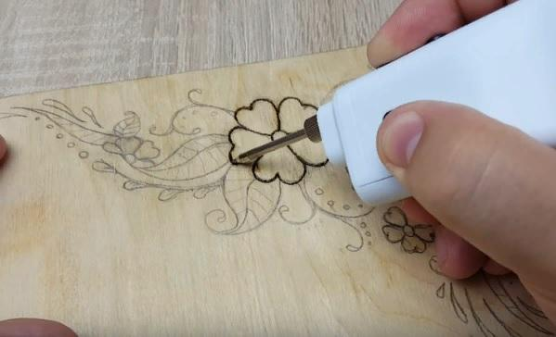
- Начинать выжигание лучше с внешних линий, после их проработки переключайтесь на основную часть рисунка. Второстепенные фрагменты выжигаются в последнюю очередь. Если картина сложная, мысленно разбивайте ее на фрагменты, выжигайте каждый фрагмент поэтапно, не перескакивая с одной части работы на другую.
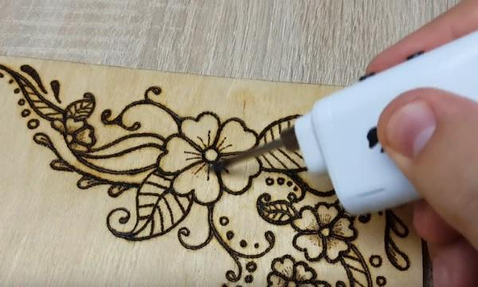
- Выжигание закончится, как только прорисованными окажутся все линии и детали эскиза. Когда обработанный пирографом эскиз превратится в законченный рисунок, можно выключать прибор.
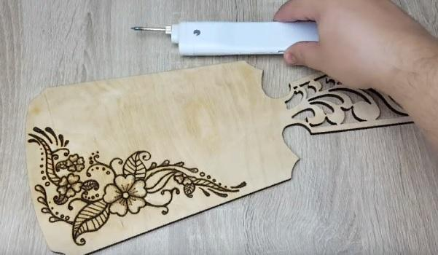
- Не забывайте менять насадки, если того требует рисунок. И новичкам не стоит бояться частой смены насадок: подобный опыт быстро учит выжиганию, анализу результатов, он же знакомит с возможностями пирографа.
- Если хочется получить комбинированную работу, можно дополнительно расписать ее акварелью или просто покрыть бесцветным лаком.

